Муниципальное бюджетное дошкольное образовательное учреждение детский сад №12 «Октябренок»

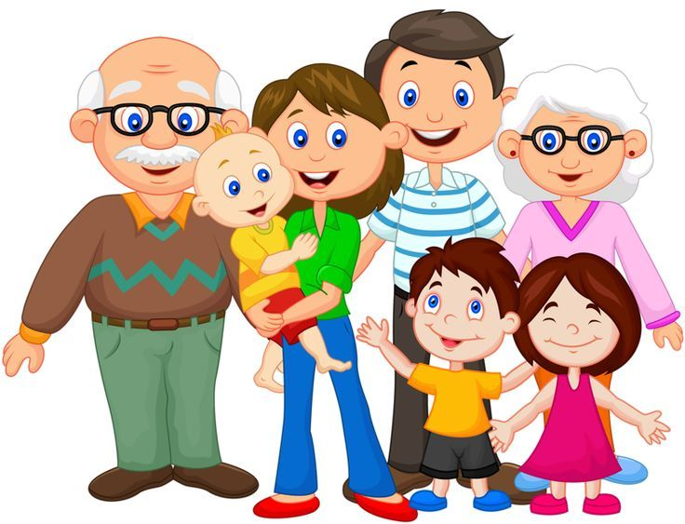

Проект
«Моя семья, мой дом».
Младший дошкольный возраст

Разработала: воспитатель
Павлова Людмила Валентиновна

г. Приморско -Ахтарск
2020г.

Цель: Формировать осознанное понимание значимости близких людей в жизни ребёнка, семьи.
Проект направлен на формирование нравственного воспитания детей.
Участники проекта: дети, родители, воспитатели
Краткая аннотация к проекту:
Любовь маленького ребенка к Родине начинается с отношения к самым близким людям – отцу, матери, дедушке, бабушке. Это корни, которые связывают его с родным домом и ближайшим окружением, а пример взрослых, особенно близких людей, имеет огромное значение в становлении личности ребенка. Одна из первых ступеней воспитания «Маленького патриота» это развитие у малышей представлений положительных сторонах его общности с домом (тепло, уют, любовь и др.) и отличиях от домашней обстановки (больше друзей, игрушек, самостоятельности и т.д.).Наш проект – прекрасный повод поразмышлять о роли семьи в жизни каждого человека, о семейных традициях и их развитии в современных условиях. Работа над проектом имеет большое значение для формирования личности ребёнка, укрепление и развития детско - родительских отношений. Родители должны дать понятие ребёнку, что он часть семьи, что это очень важно. Мы взрослые должны помочь детям понять значимость семьи, воспитывать у детей любовь и уважение к членам семьи, прививать к детям чувство привязанности к семье и дому. На первое место выходит семья – самое главное понятие для маленького человека, несоизмеримое ни с чем. Каждому человеку, маленькому и большому, нужны пища и сон, тепло и физическая безопасность. Но почему имея всё это, многие дети часто страдают? Ответ прост: мало человеку лишь удовлетворения его естественных потребностей. Ребёнку нужно, чтобы его любили, понимали и признавали; чтобы он чувствовал себя необходимым; чтобы рядом были отец и мать. В данной ситуации семья – главный источник воспитания ребёнка. В зависимости от того, как освоена и принята человеком мораль, в какой мере он соотносит свои убеждения и поведение с действующими моральными нормами и принципами, можно судить об уровне его нравственности. Родительская любовь – источник и гарантия благополучия человека, поддержание телесного и душевного здоровья. Именно поэтому первой и основной задачей родителей является создание у ребёнка уверенности в том, что его любят и о нём заботятся. Никогда, ни при каких условиях у ребёнка не должно возникать сомнения в родительской любви. Семья – это крепость для детей, защита, помощь, опора. Очень важно, чтобы она стала для ребёнка не просто формальным понятием.
Актуальность темы:
В младшем дошкольном возрасте у детей начинают формироваться элементарные представления о явлениях общественной жизни и нормах человеческого общения. Детям этого возраста свойственна большая эмоциональная отзывчивость, что позволяет воспитывать в них любовь, добрые чувства и отношения к окружающим людям и, прежде всего, к близким, к своей семье. А ведь это основа из основ нравственно – патриотического воспитания, его первая и самая важная ступень. Ребёнок должен осознать себя членом семьи. Именно семья является хранителем традиций, обеспечивает преемственность поколений, сохраняет и развивает лучшие качества людей. Ознакомление детей с понятием «семья невозможна без поддержки самой семьи».

Тип проекта:
Краткосрочный (февраль-март).Познавательно-творческий.

Цель проекта: формирование у детей образа «Я», понятий: «Семья», «Дом».

Задачи проекта:
Вызвать положительные эмоции в беседе о семье, развивать умение выражать свои чувства (радость, нежность);
Формировать у детей представление о семье, «имя» и «фамилия», профессии родителей;
Называть членов своей семьи, устанавливать родственные связи;
Вызвать интерес к собственному имени;
Воспитывать у ребёнка доброжелательное отношение, уважение к своим родителям, желание помогать им.
Способствовать активному вовлечению родителей в совместную деятельность с ребёнком в условиях семьи и детского сада.
Способствовать развитию тесных взаимоотношений между родителями и педагогами, повысить заинтересованность родителей во взаимодействии с детьми.
Активизировать словарь на основе углубления знаний о своей семье.

Ожидаемые результаты:
Дети узнают больше о своей семье: о членах семьи, традициях.
Проявление уважения и заботы ко всем членам семьи.
Умение организовывать сюжетно-ролевые игры на основе имеющихся знаний о семье.
Понимание значимости семьи в жизни каждого человека.

Подготовительный этап:
Подбор соответствующей литературы и информации по данной теме.
Составление перспективного плана мероприятий, подготовка к проведению мероприятий;
Общение с родителями и обсуждение работы по данной теме.
Привлечение родителей к продуктивной и творческой деятельности.
Рассматривание фотографий своей семьи; беседы о семье «Моя семья, мой дом».
«Праздники в моей семье», «Моя бабушка самая хорошая», рассказ детей о
братьях и сестрах, рассказы о маме и папе.
Подборка стихов о маме и папе, о бабушке и дедушке.
Подбор дидактических, сюжетно-ролевых игр на семейную тематику.
Подготовка атрибутов для сюжетно – ролевых игр «Семья», «Дочки- матери».
Основной этап:
НОД по художественно – эстетическому развитию.
Рисование «Моя любимая мамочка».
Цель: Учить детей правильно называть членов семьи и рассказывать о них. Учить схематично рисовать цветными карандашами человека, состоящего из круга, треугольника и линий. Закреплять умение различать цвета. Развивать чувство формы, мелкую моторику рук.
Демонстрационный материал: Сюжетная картинка «Семья».
Раздаточный материал: Альбомные листы, цветные карандаши.
Ход
Воспитатель: читает стихотворение:
Бабушка и дедушка,
Мамочка и папочка,
Две сестренки старшие
И котенок-лапочка.
И еще, конечно, я.
Очень дружная семья!
Ребята, о ком рассказывается в стихотворении?
Дети: О семье.
Воспитатель: Ребята посмотрите на эту картинку. (Воспитатель показывает сюжетную картинку «Семья»).Я вам буду рассказывать о каждом члене семьи, а вы угадаете о ком я говорю.
Игра: «Угадай, кто это».
Воспитатель: Она одета голубую кофту и синюю юбку?
Дети: Бабушка.
Воспитатель: Правильно. А кто одет в зеленую рубашку и коричневые брюки?
Дети: Папа.
Воспитатель: Да, это папа. И т.д.
Воспитатель: А что что делает сын? (Дедушка, дочка).
Воспитатель: Ребята, давайте посмотрим на маму. Во что она одета?
Дети: В платье.
Воспитатель: А что у мамы есть?
Дети: руки, ноги, голова, туловище, волосы.
Воспитатель: А хотите мы с вами нарисуем маму?
Дети: Да.
Воспитатель: Показываю на отдельном листе бумаги как можно нарисовать.
Воспитатель: Сначала нарисуем голову. Она у нас будет круглой формы. Платье нарисуем треугольное. Не забудем нарисовать руки, ноги в виде палочек, на лице – глаза, нос, рот. На голове волосы. Платье закрасим цветным карандашом. Ребята, вы можете подойти к образцу и посмотреть как нарисовано. Во время рисования звучит песенка о маме.
Воспитатель: Ребята, какие мамы у вас получились красивые.

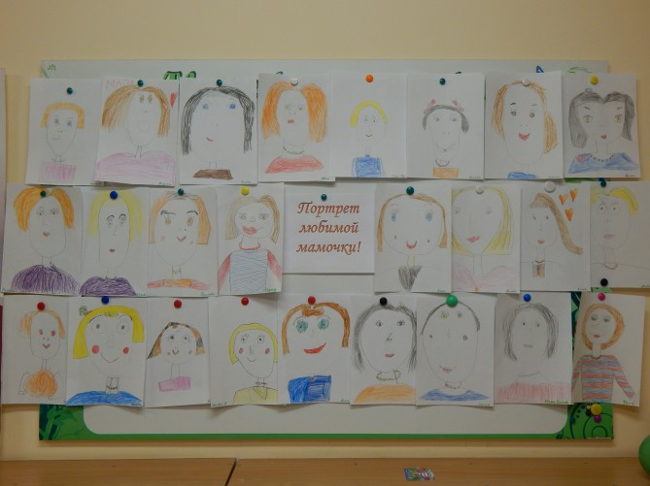

Рисование «Красивые воздушные шары для мамы».
Цель: учить рисовать предметы круглой формы, создать радостное настроение для мамы. Совершенствовать технику рисования кистью.Развивать чувство цвета и ритма.Воспитывать любовь к маме желание помочь ей. Воспитывать у детей интерес к художественному слову.
Оборудование: воздушные шары, распечатанные на ½ альбомного листа; проигрыватель с мелодией «От улыбки», гуашь; воздушные шарики, мягкая игрушка Хрюшка.
Предварительная работа: Рассматривание воздушного шара, геометрической фигуры – круг, овал.
Ход
Воспитатель: Ребята, кто – то к нам стучится, кто же это может быть, пойду, посмотрю. Здравствуйте! Ой, ребята кто - же к нам пришел? (в руках игрушка «Хрюшка»).Ребята кто это, вы знаете?
Дети: да, Хрюша.
Воспитатель: Смотрите Хрюшка почему – то грустит. Что же с тобой произошло, Хрюшка? Скажи мне по секрету на ухо.Ребята, Хрюшка прошептал мне, что он хотел своей маме подарить воздушный шарик, а он лопнул. Хотел нарисовать воздушный шарик, но вспомнил, что не умеет рисовать, поэтому Хруша расстроился.
Воспитатель: А вы помните, какой фигуркой является шарик?
Дети: круглой.
Воспитатель: Ребята, посмотрите, есть ли в нашей группе предметы круглой формы?
Дети: мячик, обруч и т.д.
Дыхательная гимнастика.
«Надуй шарик».
Выдох – ртом. Вдох – носом
Воспитатель: Ребята, научим нашего Хрюшку рисовать воздушные шары, чтобы он был в настроении. И мы раскрасим и подарим красивые воздушные шарики, своим мамам, потому что нарисованные шары не лопаются.
Дети: да.
Воспитатель: А чтобы наши пальчики не устали, давайте мы их разомнем.
Раз, два, три, четыре, пять, вышли пальчики гулять вместе пальчики друзья
Друг без друга им нельзя.
Малыши работают над рисунком, а воспитатель, проходя между детьми, читает стихотворение:
Воспитатель: Я подарок маме
Начал рисовать,
Выглянуло солнце
И зовёт гулять.
Солнце, солнце, не сердись,
Лучше рядышком садись.
Воспитатель: Ребята, Хрюша мне сказал, что ему очень понравилось, как вы рисовали, теперь он побежит домой, что бы нарисовать шарик для своей мамы, ведь нарисованный шарик ни когда не лопнет. И Хрюша говорит, что он к вам будет всегда приходить, ему очень понравилось у нас.
Воспитатель: Дети, что вы маме нарисовали?
Дети: воздушные шарики.
Воспитатель: Какие вы молодцы! А шарики, которые мы с вами сегодня рисовали, вы подарите своим мамам.

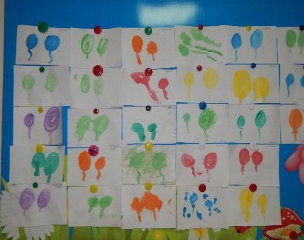
Лепка «Дом» (барельеф).
Цель : знакомство с новым способом лепки - берельеф, лепка по контуру.
Учить лепить способом барельефа из пластилина дом, используя пластинку с нарисованным контуром. Закреплять приемы лепки (вытягивание, сглаживание). Развивать образные представления, воображение.
Словарная работа: дом, одноэтажные, двухэтажные, трехэтажные, многоэтажные, фундамент, строители.
Оборудование и материалы: пластилин, стека, дощечка для лепки, салфетка, образец поэтапной лепки, пластинка с контуром дома.
Методы и приемы: словесные, наглядные, практические.
Ход
Воспитатель: Ребята посмотрите к нам в гости пришел домовенок Кузя.
Давайте спросим, что он у нас делает.
Воспитатель: Кузя, ты почему у нас спрятался? Кузя мне сказал, что его старый дом снесли и ему жить негде, и просит нас слепить ему новый.
Ребята поможем Кузе?
Дети: да.
Воспитатель: Дети, а какие бывают дома? Из каких частей состоят дома?
Воспитатель показывает картины , где изображены одноэтажные дома , двухэтажные и т.д. Дети рассматривают иллюстрации домов и определяют, из каких частей состоят дома, какие они, называют их отличительные особенности.
Воспитатель: Ребята, из какого материала строят дома?
Дети: из кирпича, из камня, из дерева и т.д.
Воспитатель: А кто работает на стройке?
Дети: строители.
Воспитатель: Мы с вами тоже превратимся в строителей и построим Кузе многоэтажный дом из пластилина.
Дети: да.
Физминутка: «Строим дом».
Дети выполняют действия в соответствии с текстом:
Стук-стук молотком,
Строим, строим новый дом.
Ты, пила, пили быстрей,
Домик строим для людей.

Воспитатель: предлагаю рассмотреть образец лепки.
Напоминаю тапы выполнения лепки, приемы: раскатывание, вытягивание, приглаживание, соединение частей и сглаживание .
Затем предлагает приступить к работе.
Работа детей.
Воспитатель: Кузя, давай посмотрим, как дети поработали, и какие дома для тебя слепили.
Воспитатель: обходит вместе с Кузей и рассматривает работы детей.
Дети: рассказывают о своем доме.
Воспитатель: Ребята, Кузя мне сказал, что ему очень понравились дома, которые вы слепили. Он с удовольствием поживет в них.

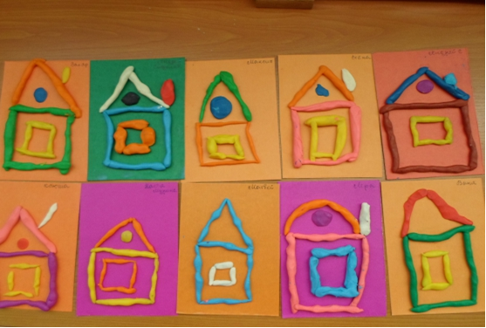

Аппликация « Цветы в подарок маме и бабушке»
Цель:
Познакомить детей с праздником 8 марта, изготовление подарка маме – совместная аппликация « Цветы в подарок маме и бабушке». Закреплять умение пользоваться клеем и кисточкой аккуратно наклеивать детали и убирать лишний клей салфеткой, составлять композицию. Закреплять знание основных цветов спектра. Развивать воображение, - воспитывать любовь и уважение к маме, желание доставлять радость близкому, родному человеку. Учить выражать положительные эмоции (интерес, радость, восхищение, удивление).
Материалы и оборудование: Кукла Катя, ваза с букетиком искусственных цветов. Клей, клеёнка, заготовки цветочков разного цвета и вида, салфетки, лист формата А 3 с изображением вазы с листочками и стебельками.
Предварительная работа:
Чтение стихов о маме, рассматривания альбома мамы и дети, беседа с детьми как зовут твою маму, бабушку чем она занимается.
Ход
Воспитатель: Ребята, к нам сегодня в гости пришла Машенька. Давайте поздороваемся с Машей.
Дети: Здравствуй Маша!
Машенька: Здравствуйте ребята.
Подходит к каждому ребенку.
Машенька: Ребята, а вы знаете какой скоро будет праздник?
Дети: праздник 8 марта.
Машенька: Да, ребята, скоро праздник мам и бабушек -8 марта.
Воспитатель: Мама о нас заботиться и очень сильно нас любит. Давайте мы сделаем ей подарок на ее праздник 8 марта. Но давайте подумаем, что мы можем ей подарить. (стук в дверь).
Дети: К нам кто-то пришел?
Воспитатель: (выходит и заносит сверток - листа бумаги) Ребята к нам пришла посылка. Посмотрим, что это?
Дети: Давайте посмотрим.
Воспитатель: (открывает посылку). Ребята здесь много ваз с листочками и стебельками ? А что должно быть на стебельках?
Дети и Маша: цветы.
Машенька: Да, в вазу ставят цветы, (показывает вазу и ставит в нее букетик с искусственными цветами) .
Воспитатель: Ребята да цветов нарвать негде, еще весна только начинается и цветы еще не растут.
Воспитатель: А давайте сделаем маме цветы из цветной бумаги и на клеем. Смотрите я принесла разные цветы из цветной бумаги. А наша гостья Машенька, нам поможет.
Машенька: я с удовольствием ребятам помогу.
Работы у нас много разомнем пальчики.
Физминутка.
«Дружная семья»
Этот пальчик – дедушка,
Этот пальчик – бабушка,
Этот пальчик – папочка,
Этот пальчик – мамочка,
А вот этот пальчик – я,
Вместе – дружная семья!

Воспитатель: Перед началом работы вспомним правила, как правильно пользоваться клеем и кисточкой, клейстер берём на кисточку небольшими порциями, не забываем промазывать края. Ребята приклеивают цветы, каждый на свою вазу, аккуратно накладываем деталь на картон и разглаживаем с помощью салфетки, чтобы не было лишнего клея.
Звучит красивая музыка.
А теперь, ребята мы с вами хорошо потрудились и немного устали, давайте поиграем.
Физкультурная минутка
Воспитатель:
Предлагаю детям произнести вместе считалку — сначала «посчитать» ножками, а затем ладошками:
Раз, два, три, четыре, пять — (Шагать на месте.)
Мы собрались посчитать:
Папа, мамочка и я — (Хлопать в ладоши.)
Вместе дружная семья.
Машенька: Какие замечательные вазы с цветами у вас получились. Вашим мама и бабушкам очень, очень понравятся.
Воспитатель: Ребята давайте попрощаемся с Машенькой ей пора домой.
Дети: Досвидания.
Воспитатель : предлагаю полюбоваться своими работами. Отмечаю, что старались все ребята, поэтому получились замечательные вазы с цветами.
Воспитатель: Напомните, а как называется праздник наших мам и бабушек?
Дети: восьмое марта.
Воспитатель: Для кого мы старались делали подарок?
Дети: для мам и бабушек.
Воспитатель: А вам понравилось делать подарок для мамы и бабушки?
Дети: Да.

Конструирование.
Тема: «Мебель для куклы Оли».
Цель: Развивать у детей умение отражать свои представления о мебели в постройках, продолжать учить называть и правильно использовать строительные детали. Учить располагать кубики в соответствии с образцом, подбирать цвета в соответствии с образцом. Развивать мелкую и крупную моторику, умение анализировать, сравнивать, обобщать. Воспитывать аккуратность, точность при воспроизведении образца, развивать воображение.
Материал и оборудование: строительные наборы с кубиками разного цвета на каждого ребенка, кукла Маша.
Ход

Стук в дверь.
Воспитатель: Кто там? К нам гости пришли!
Почтальон: Здравствуйте! Это я, почтальон Печкин, принес вам посылки от друзей.
Воспитатель: подсказывает детям, что нужно поздороваться и сказать спасибо. Почтальон прощается и уходит.
Воспитатель: Ах, какие красивые коробки! Какой они формы: круглой или квадратной, кто скажет?
Дети: квадратной.
Воспитатель: А на коробках надписи: «Мы сможем открыть коробки, если отгадаете загадки».
Первая коробка и загадка:
Она платье и бант носит,
Она есть, совсем не просит,
Спать уложишь - будет спать
День, и два, и даже пять.
(кукла).
Воспитатель: открывает коробку и достает куклу:
Воспитатель: Ах, какая кукла красавица! Всем, ребята, нравится?
Как мы куклу назовем? Даша, Маша, Катя, Ира.
Дети: Даша.
Воспитатель: спрашиваю у детей какие цветом у куклы волосы, глаза, какая одежда.
Дети: волосы белые, глаза голубые, красивое красное платье.
Воспитатель: Имя есть у нашей куклы, а мебели нет.
Воспитатель: Для чего нужна мебель кукле?
Дети: для того чтобы могла кукла Даша сидеть, стул, диван ей сделать надо, стол, чтобы было, где поесть.
Воспитатель: Да, коробка есть вторая, и загадку я читаю:
Эти чудо - квадратики вы разложите на паласе.
Сначала построите, а потом сломаете,
И все сначала начинаете
(кубики, кирпичики).
Воспитатель: беседую о том, какой формы и цвета кубики, как правильно и осторожно нужно играть с кубиками, чтобы не ударить рядом играющего.
Воспитатель: Прежде, чем построить мебель для нашей куклы, давайте мы покажем ей, как мы умеем делать гимнастику с кубиками.
Физминутка:
Ручки вверх сейчас поднимем и три раза хлопнем: раз, два, три.
А теперь мы их опустим и три раза топнем: раз, два, три.
Ручку правую вперед, ручку левую вперед и три раза хлопнем: раз, два, три.
А потом вприсядку: раз, два, три,
А затем вприпрыжку: раз, два, три.
Воспитатель: Молодцы! А теперь мы с вами строители!
Показываю детям образцы:
СТОЛ, СТУЛ, ДИВАН:из каких деталей сделан каждый из них, как детали расположены, в какой последовательности надо выполняю работу.
Воспитатель: побуждаю детей к рассказу о виденном, как можно сделать диван, из каких деталей; из чего сделать сиденье, спинку, как при этом ставить кирпичики.
Воспитатель: слежу за работой, поощряю усердие малышей.
Воспитатель: Вы настоящие строители, все получилось аккуратно и красиво! Кукле Даше очень понравились, стул, стол, диван. Даша остается и хочет с вами ребята поиграть.

Речевое развитие «Дружная семья».
Цель: Учить правильно называть членов семьи, формировать понятие: мой дом, моя семья; Развивать представления о семье как о людях, которые живут вместе, любят друг друга, заботятся друг о друге. Развитие умения рассуждать и доказывать, развитие мышления. Воспитывать заботливое отношение к близким людям, чувство взаимопомощи в семье. Дать ребенку почувствовать радость и гордость за то, что у него есть семья.
Предварительная работа:. Заучивание фамилии, имени, родителей. Сюжетно-ролевая игра. Разучивание стихотворений о маме, папе, семье. Рассказы детей о своих близких. Рассматривание семейных фотографий. Разучивание пальчиковых игр.
Материал и оборудование: Мишутка, указка, фланелеграф, изображения медведей на фланели, посуда, инструменты, корзинки для игры, сердечки, вырезанные картинки с изображением людей, сладкое угощение.
Ход.
Воспитатель: Собрались все дети в круг.
Я - твой друг и ты – мой друг.
Крепко за руку возьмёмся
И друг другу улыбнёмся
Ребята, что за домик тут стоит, а в окошке свет горит...
Давайте-ка его рассмотрим, повторяйте за мной!

Пальчиковая игра: «Дом».
Воспитатель:
У дома есть крыша, ( Руки треугольником над головой.)
У дома есть окно, (Показываем с помощью пальчиков прямоугольник.)
У дома есть дверь, (Ладони перед грудью.)
А в двери есть замок:(Скрестили пальцы ладоней в кулак .)
Кто его открыть бы смог? ( Покрутили скрещенными в замок пальцами.)
Тук-тук-тук, тук-тук-тук,
открывайте - я ваш друг! (Кулачком стучат по ладони.)
Воспитатель: Что-то никто не открывает, постучу еще разок: тук-тук-тук!
(Воспитатель стучит в дверь дома.)
Появляется медведь.
Игра «Здравствуйте, ребята!»
Медведь: Здравствуйте, ребята! Меня зовут Мишутка!
Дети: Здравствуй Мишутка.
Медведь: Здравствуйте, ребята!
Вы, ребята, котята?
Дети: Нет.
Медведь: Здравствуйте, ребята!
Вы, ребята, козлята?
Дети: Нет.
Медведь: Здравствуйте, ребята!
Вы, ребята, поросята?
Дети: Нет.
Медведь: А кто вы? У вас есть имя, фамилия?
Дети: Да. Дети называют своё имя и фамилию, передавая друг другу мячик.
Воспитатель: Ну вот, теперь Мишутка знает, что вы не козлята и не котята, а дети, у которых есть имя и фамилия.
Рассказ медведя о своей семье:
«Вы узнали меня? Я Мишутка из сказки «Три медведя». Я хочу вам рассказать о своей семье. Наша семья небольшая: нас всего трое папа Михайло Потапович, мама Настасья Петровна и я Мишутка. Я очень люблю маму и папу. Они меня тоже любят, они заботятся друг о друге и обо мне. А у вас, ребята, есть семья? Расскажите мне о вашей семье, о том, как вы живете».
Воспитатель: Ребята, семья- это дом. Семья-это мир, где царят любовь, преданность, дружба. Семья-это самое дорогое, что есть у каждого человека…
Воспитатель: Ребята, кто является членами семьи?
Семья - это мама, папа, и дед,
Бабуля готовит нам вкусный обед.
В семье еще братья и сестры бывают,
В семье все любят меня и ласкают,
И лучше семьи ничего не бывает!
Мишутка хочет загадать вам загадки:
Послушайте мои загадки и договаривайте отгадки:
1.В мире нет её роднее,
Справедливей и добрее.
Я скажу, друзья вам прямо —
Лучше всех на свете…
Дети: Мамочка.
Мишутка: Молодцы, ребята, правильно!
Беседа (опрос 2-3 детей):
- Как зовут твою маму?
- Кто ты для мамы?
- Как мама называет тебя ласково?
Мишутка: Замечательно! А теперь послушайте следующую загадку:
2.Кто же трудную работу
Может делать по субботам? —
С топором, пилой, лопатой
Строит, трудится наш...
Дети: папа.
Мишутка: Молодцы, ребята, правильно!
Беседа (опрос 2-3 детей):
- Как зовут твоего папу?
- Кто ты для папы?

3.Кто любить не устает,
Пироги для нас печет,
Вкусные оладушки?
Это наша...
Дети: Бабушка.
Мишутка: Молодцы, ребятки, правильно!
Беседа (опрос 2-3 детей):
- Кто ты для бабушки?
4.Кто всю жизнь работал,
Окружал заботой
Внуков, бабушку, детей,
Уважал простых людей?
На пенсии уж много лет
Нестареющий наш...
Дети: Дедушка.
Мишутка: Да, ребята, правильно!
Беседа (опрос 2-3 детей):
Кто ты для дедушки?
5.Кто веселый карапузик —
Шустро ползает на пузе?
Удивительный мальчишка —
Это младший мой...
Дети: братишка.
6. Кто любит и меня, и братца,
Но больше любит наряжаться? —
Очень модная девчонка —
Моя старшая…
Дети: сестра.
Мишутка:
– Ребята, а у кого есть братик или сестричка?
- Чем занимается дома ваша сестра? Брат?
– Ребята, а вас любят в семье? (Да, любят.)
– А как вы догадались, что вас любят? (Меня целуют, ласкают, говорят хорошие слова, жалеют, играют со мной, заботятся обо мне.)
– Ребята, а за что вас любят в семье? (Слушаюсь, кушаю хорошо, маму и папу люблю, папе и маме помогаю, игрушки убираю.)
– Молодцы! Значит, вы тоже заботитесь о своей семье. Слушаетесь родителей, помогаете им, убираете свои игрушки. Не хотите расстраивать взрослых: маму, папу, бабушку, дедушку, братиков и сестренок – всю свою семью.
А все эти люди вместе называются одним словом – Семья. Как хорошо, когда у человека есть дружная семья!
Воспитатель: А давайте покажем свою семью на ладошке.
5. Пальчиковая гимнастика «Семья».
Этот пальчик – дедушка,
Этот пальчик – бабушка,
Этот пальчик – папа,
Этот пальчик – мама,
А этот пальчик – Я,
Вот и вся моя семья.
Воспитатель: Ребята а Мишутка теперь хочет с вами поиграть.
Подвижная игра: «Кому, что подходит».
Мищутка: В обруче лежат разные предметы: мальчики должны выбрать те из них, которые подходят папе, и положить их в зеленую корзину, а девочки те, которые подходят маме, и положить их в розовую корзину. Называют их дети садятся на свои места.
Воспитатель: Пройдите к столам, где лежат вырезанные из бумаги, домики. Это дом вашей семьи. Если посмотреть внимательно, то можно заметить, что кого – то из семьи там нет. Поселите в ваш дом недостающего члена семьи (дети приклеивают)
Мишутка: Ребята, мне очень понравилось у вас в гостях, я рад, что у каждого из вас тоже есть дружная семья! А теперь мне пора домой, ведь в гостях хорошо, а дома лучше, дома ждет меня моя семья! До свидания!
Воспитатель:
– Итак, ребята, о чем мы сегодня говорили? Говорили о семье. Семья – это самые близкие люди: мама, папа, братья и сестры, бабушки и дедушки. В семье все любят друг друга, заботятся друг о друге, помогают друг другу (это дома). А в детском саду у нас тоже есть дружная семья – это мы с вами.

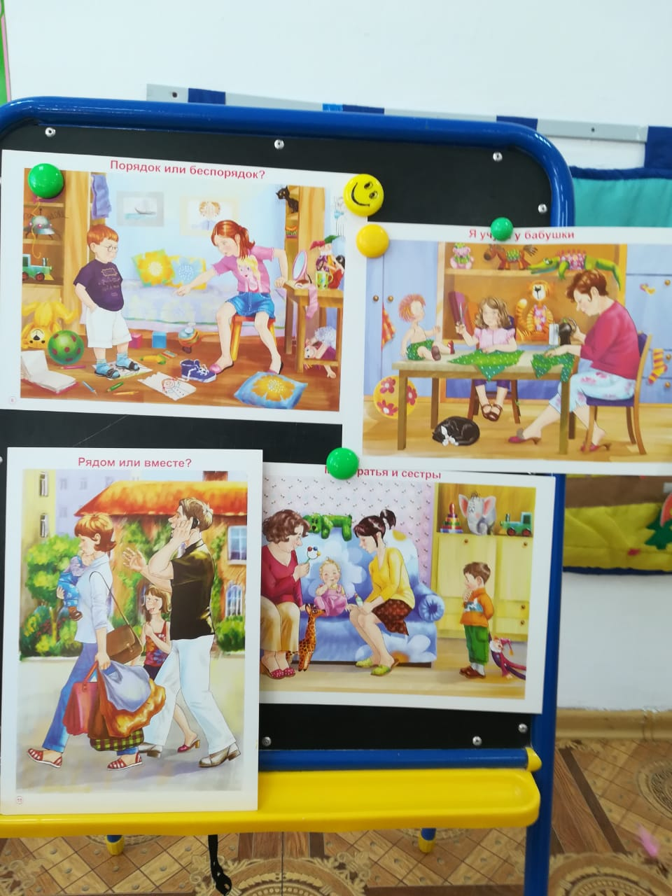

Развлечение «Добрая, милая мама»

(Дети входят в зал под музыку из мультфильма «Мама для Мамонтенка» Встают полукругом.)
Ведущий: С Днем Матери спешим поздравить Вас,
Кого зовут прекрасным словом «МАМА»,
Пусть в жизни сопутствует успех,
Поклон Вам, уважение и слава!
Ведущий:
На свете добрых слов немало,
Но всех добрее и важней одно.
Из двух слогов простое слово МАМА.
И нету слов нужнее, чем оно.
Песня.
Ведущий: А сейчас все вместе расскажем нашим мамам стихотворение.
МАМА-это небо! (руки вверх)
МАМА-это свет (руки вверх показываем фонарики)
МАМА-это счастье (руки к груди)
МАМА-это сказка (большой палец вверх «ВО!»)
МАМА-это ласка (гладим себя по голове)
МАМЫ-любят всех! (воздушный поцелуй)
Ведущий: Сегодня на целом свете
Праздник большой и светлый,
Слушайте мамы, слушайте!
Вас поздравляют дети!
СТИХИ (о маме)
1.Маму крепко поцелую,
Обниму мою родную.
Очень я люблю ее.
2.Мама – солнышко мое.
Маму любят все на свете.
Мама – первый друг!
Любят мам не только дети,
Любят все вокруг!
3.Мама -улыбнется
Мама — погрустит,
Мама — пожалеет
Мама и простит
Мама осень золотая,
Мама – самая родная.
Мама – это доброта,
Мама выручит всегда!
4.Мамочка, мамочка моя,
Мама, я люблю тебя.
Самая хорошая,
Мамочка пригожая.
Ведущий: Мама учит нас быть мудрыми, дает советы, заботится о нас, оберегает. А теперь ответьте мне на вопросы.
Игра «Мамочка».
Ведущая: Кто нас крепко любит?
Дети: Мама, мама.
Ведущая: Кто нас утром будит?
Дети: Мама, мама
Ведущая: Книжки нам читает?
Дети: Мама, мама.
Ведущая: Песни напевает?
Дети: Мама, мама.
Ведущая: Кто нас обнимает?
Дети: Мама, мама.
Ведущая: Хвалит и ласкает
Дети: Мама, мама.
Ведущая: Любимые наши мамы, ребята вам приготовили подарки и хотят их вручить.
Вручение подарков.
Ведущая: А теперь, чтобы мамочек порадовать, в круг вставайте, веселый танец начинайте.
Танец с мамами.
Ведущий: Бабушка это, конечно же, мама,
Мамина правда, но это не суть.
С бабушкой можно побыть и упрямым,
Бабушке можно не дать отдохнуть.
Бабушка это такой человечек,
Кто пожалеет и защитит,
Бабушек любят все дети на свете
Бабушка шалости все нам простит.

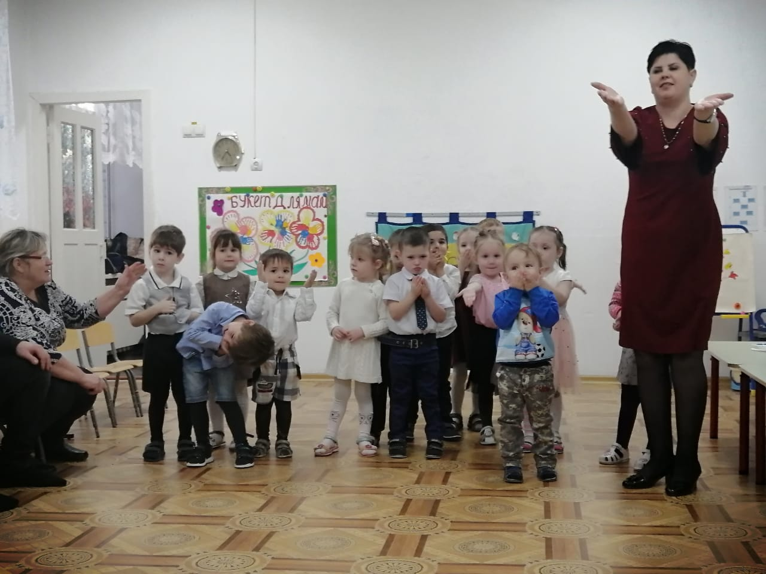

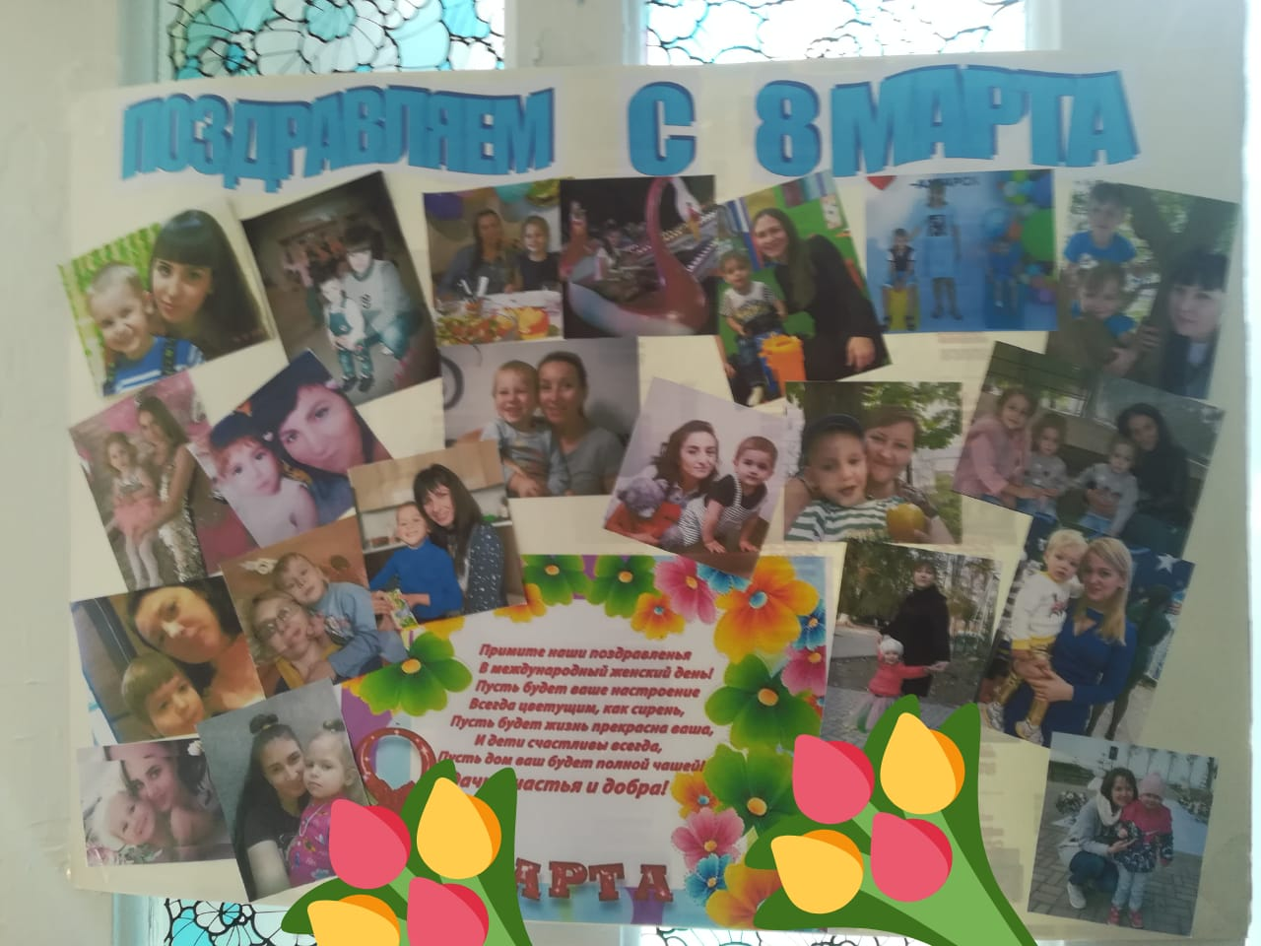

Беседа « Моя семья».

Цель: Формирование представлений о семье и родственных отношениях.
Задачи: Учить отвечать на вопросы предложением. Упражнять детей в подборе прилагательных и глаголов, в употреблении уменьшительно-ласкательной формы существительных. Расширять представления детей о своей семье, родственных отношениях. Воспитывать положительные взаимоотношения в семье, чувство любви и уважения к членам своей семьи.
Предварительная работа: Разучивание пальчиковых игр "Моя семья", "Кто живет в семье"; чтение и рассказывание сказок "Три медведя", "Гуси-лебеди", "Волк и семеро козлят"; разучивание стихотворения М. Шварца "Семья"; сюжетно-ролевые игры: "Дом", "Семья"; дидактические игры "Чьи детки".
Ход .
Дети стоят в кругу, у воспитателя клубок ниток. Воспитатель держит нитку рукой, говорит комплимент рядом стоящему ребенку и передает ему клубок. Тот соответственно передает клубок другому, говоря ему комплимент и так до тех пор пока клубок не окажется в руках у воспитателя. Нитки клубка образуют замкнутый круг.
Воспитатель: Смотрите, ребята у нас с вами получился круг, на что он похож
Дети: на круг, солнышко.
Воспитатель: Да ребята на солнышко, которое собрало нас в круг, и теперь мы можем с вами сказать мы сплоченная дружная семья. И разговор у нас с вами сегодня будет о семье. Давайте тихонечко сядем на свои места.
-Ребята, как вы думаете, что такое семья?
Дети: Семья-это папа, мама, брат, сестренка, дедушка, бабушка.
Воспитатель: Правильно. Семья – это самое дорогое, что есть у человека. У каждого человека должна быть семья. Почему люди стали жить семьями, потому что в семье легче выжить, в семье все любят друг друга, заботятся друг о друге, всегда помогут в трудную минуту. Вы тоже живете в семье. Кто хочет рассказать о своих близких?
Воспитатель:
Послушайте стихотворение.
Семья – это мама, папа, и дед,
Бабуля готовит нам вкусный обед.
В семье еще братья и сестры бывают,
Семья – это я! И меня называют
Котенок и лапочка, заинька, птичка;
Мне кто-то – братишка, а кто-то – сестричка.
Семья – где все любят меня и ласкают
И лучше семьи ничего не бывает.

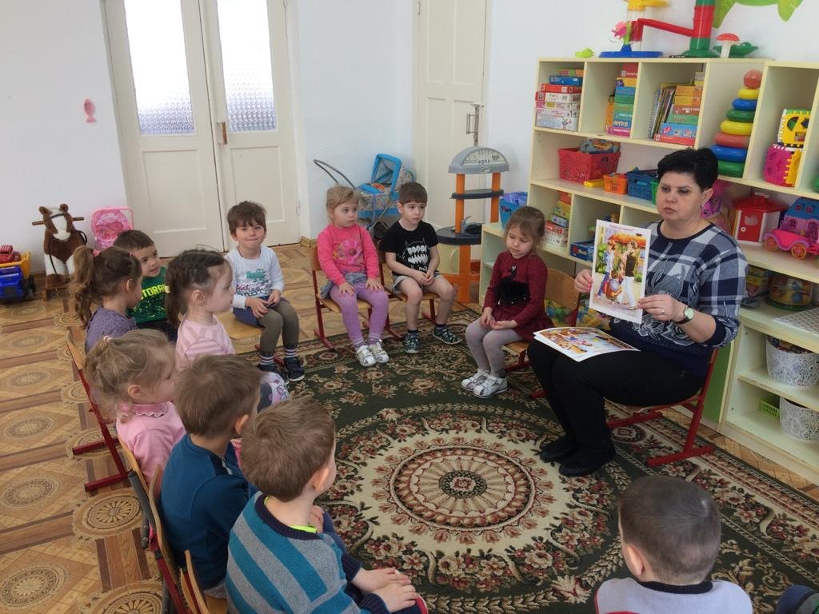
Дидактические игры
«Кто главный?»
Цель: учить детей называть членов своей семьи; подводить к пониманию, что в мире главные - и дети, и взрослые; воспитывать любовь и уважение к своей семье.
«Как зовут членов семьи».
Цель: закреплять умение детей четко называть членов своей семьи; развивать память, связную речь; воспитывать любовь к своей семье.
«Маленькие помощники».
Цель: подводить детей к пониманию, что нужно помогать родным людям и дарить им свою любовь; учить детей рассказывать о своей помощи в своей семье; развивать связную речь, мышление.
«Назови ласково каждого члена семьи».
Сын – сынок – сыночек;
Дочь – дочка – доченька;
Брат – братик;
Сестра – сестричка – сестренка;
Мама – мамочка – мамуля;
Папа – папочка – папуля;
Бабушка – бабуля – бабуличка;
Дедушка – дедуля – дедуличка.

Заключительный этап:
Продукты проекта
Родительское собрание, посвященное дню матери «Самая родная мамочка моя».
Оформление праздничной открытки, для папы, мамы.
Создать альбом с сюжетными и предметными картинками на тему «Семья».
Создание фотоальбома « Я и моя семья».
Презентация: «Моя семья».
Составить картотеки игр, пословиц, загадок, потешек, чистоговорок, пальчиковых игр, стихов, физкультминуток, пальчиковых игр о семье.
Досуг посвященный «Дню матери».
Стенгазета к празднику 8 марта.
приложение
Фотоальбом : «Я и моя семья»

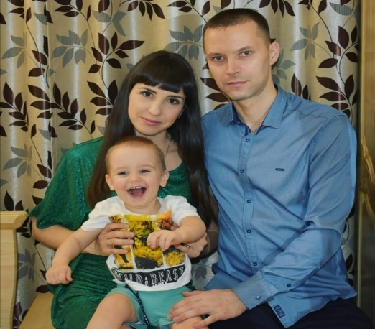Семья Ткаченко

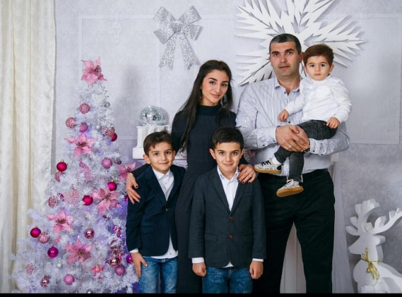
Семья Маргарян

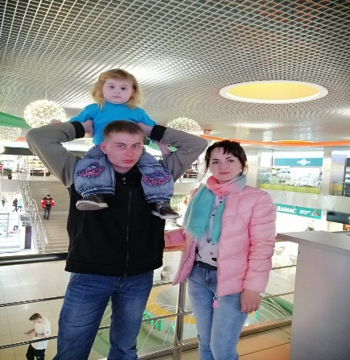Семья Новопашиных
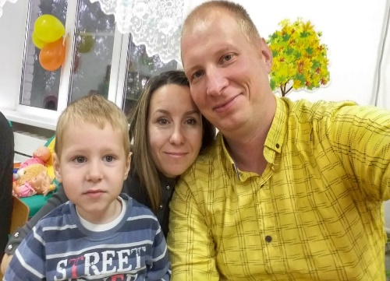Семья Туркиных

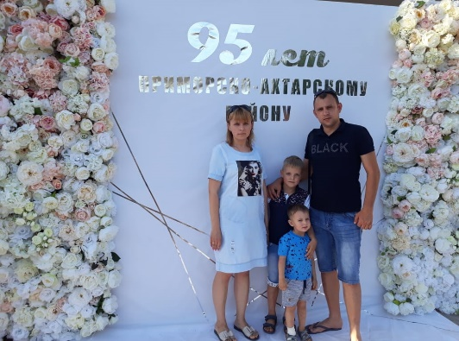 Семья Москаленко

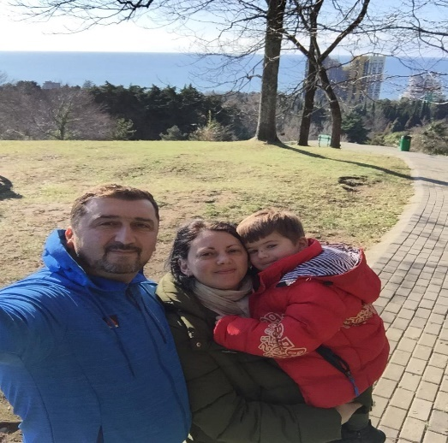Семья Кеян

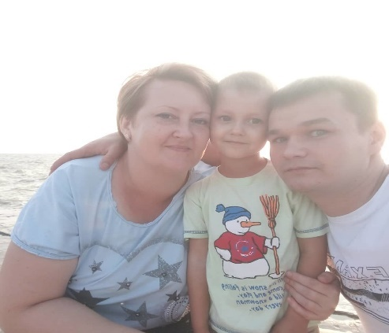Семья Куликовых

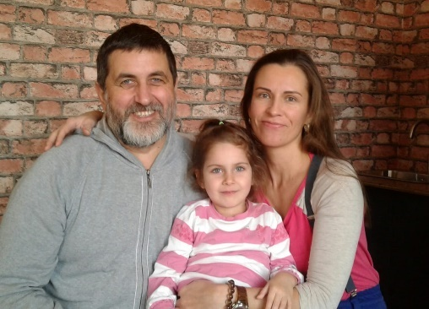Семья Лимич

Стихи
Моя дружная семья
Моя дружная семья:
Моя дружная семья:
Папа, мама, бабушка и я.
Папа мой большой, как слон,
Очень ласковый, родной.
Мама, мамочка моя,
Очень добрая она.
А вот без милой бабушки,
Бабулечки родной,
Не представляю жизни я,
Ну просто никакой!
Свою семью я уважаю,
Сестру оберегаю,
Вместе с ней гуляю,
В квартире убираю.
Мы друг другу помогаем
И счастья всем желаем.
Мама, я, сестра моя –
Вместе дружная семья.
Папа, мама, бабушка и я.
Папа мой большой, как слон,
Очень ласковый, родной.
Мама, мамочка моя,
Очень добрая она.
А вот без милой бабушки,
Бабулечки родной,
Не представляю жизни я,
Ну просто никакой!
Свою семью я уважаю,
Сестру оберегаю,
Вместе с ней гуляю,
В квартире убираю.
Мы друг другу помогаем
И счастья всем желаем.
Мама, я, сестра моя –
Вместе дружная семья.

Моя семья
У меня семья большая:
Мама Нина, баба Рая,
Папу Александром звать,
Он бабуле просто — зять!
Ну а я бабуле — внучка.
И еще собачка Жучка
С нами вместе проживает,
Дом бабулин охраняет!
Кто в большой семье хозяин?
Ну конечно, баба Рая —
Здесь сомненья быть не может:
Всем подскажет и поможет,
У нее большой талант
Завязать красивый бант,
Маму с папой помирить
И красиво стол накрыть,
Приласкать, поцеловать,
На ночь сказку рассказать!
Даже Жучка понимает,
Чьи приказы выполняет,
Благодарно лижет руки —
От любви, а не от скуки!
Бабушка и дедушка
Надо бабушку любить,
Надо с дедушкой дружить.
Только вместе всей семьёй
Можно долго нам прожить.
С ними можно поиграть,
Или книжку почитать,
И от них, когда захочешь,
Можно новое узнать.

Загадки

Кто милее всех на свете?
Кого любят очень дети?
На вопрос отвечу прямо:
— Всех милее наша... (мама)

Днем работает она,
Вечером она — жена,
Если праздник, она — дама,
Кто же это? — Моя... (мама)

Кто стирает, варит, шьет,
На работе устает,
Просыпается так рано? —
Лишь заботливая... (мама)

Фотография стоит
В золотистой рамочке,
Чей взгляд солнцем согревает?
Взгляд любимой... (мамочки)

Ты трудилась, ты устала
И совсем не отдыхала,
Буду солнышко просить
Утром в окна не светить:
— Не вставай так рано,
Не буди ты... (маму)

Кто любимей всех на свете?
И за всю семью в ответе?
От зарплаты до зарплаты
Что б мы делали без... (папы)

Кто же трудную работу
Может делать по субботам? —
С топором, пилой, лопатой
Строит, трудится наш... (папа)

Кто научит гвоздь забить,
Даст машину порулить
И подскажет, как быть смелым,
Сильным, ловким и умелым?
Все вы знаете, ребята, —
Это наш любимый... (папа)

Кто любить не устает,
Пироги для нас печет,
Вкусные оладушки?
Это наша... (бабушка)

Кто всю жизнь работал,
Окружал заботой
Внуков, бабушку, детей,
Уважал простых людей?
На пенсии уж много лет
Нестареющий наш... (дед)

Кто веселый карапузик —
Шустро ползает на пузе?
Удивительный мальчишка —
Это младший мой... (братишка)

Кто любит и меня, и братца,
Но больше любит наряжаться? —
Очень модная девчонка —
Моя старшая... (сестренка)

Чистоговорки

«Моя мама».
Ама-ама-ама - у меня есть мама
ра-ра-ра - к маме мне идти пора
ду-ду-ду - а я к мамочке иду
шо-шо-шо-вместе с мамой хорошо
за-за-за - у мамы добрые глаза
жу-жу-жу-с мамой в парк гулять хожу
арки-арки – арки - мамины подарки
ок-ок-ок- для мамочки цветок
ки-ки-ки- мама вяжет мне носки
ан-ан-ан – сшила мама сарафан
лю-лю-лю – очень мамочку люблю
ты-ты-ты – подарю маме цветы
ги-ги-ги- мама жарит пироги
ла-ла-ла- Мила маме помогла
арф-арф-арф- вяжет мама шарф
ач-ач-ач – купила мама мне калач
умка-умка – умка – у мамы новая сумка

«Семья».
АМА – АМА – АМА - у меня есть мама
АПА – АПА – АПА – мой любимый папа
УЛЯ – УЛЯ – УЛЯ – добрая бабуля
УЛЯ – УЛЯ – УЛЯ - старенький дедуля
ГИ – ГИ – ГИ - бабуля печет пироги
УЛ – УЛ – УЛ - папа чинит стул
ЗЕТУ – ЗЕТУ – ЗЕТУ - дедуля читает газету
РА – РА – РА - младшая сестра
АТ – АТ – АТ - мой любимый брат
АТ – АТ – АТ - у меня есть брат
ВУ – ВУ – ВУ - сестренку позову
РОЙ – РОЙ – РОЙ – поиграю я с сестрой
ЗЬЯ – ЗЬЯ – ЗЬЯ – мы с братишкою друзья
ЛА – ЛА – ЛА - тетушка пришла
АЙ – АЙ – АЙ – дядюшка пьет чай
ЛЮ – ЛЮ – ЛЮ - я люблю свою семью
МЬЯ – МЬЯ – МЬЯ – моя дружная семья

Пальчиковая гимнастика

«Моя семья».
Этот пальчик – мамочка,(показываем большой пальчик.)
Этот пальчик – папочка,(указательный)
Этот пальчик – дедушка,(средний)
Этот пальчик – бабушка,(безымянный)
Этот пальчик я,(мизинчик)
Вот и вся моя семья(полностью пять пяльцев).

«Дом».
У дома есть крыша, ( Руки треугольником над головой.)
У дома есть окно, (Показываем с помощью пальчиков прямоугольник.)
У дома есть дверь, (Ладони перед грудью.)
А в двери есть замок: (Скрестили пальцы ладоней в кулак.)
Кто его открыть бы смог? ( Покрутили скрещенными в замок пальцами.)
Тук-тук-тук, тук-тук-тук, открывайте - я ваш друг! (Кулачком стучат по ладони.)

Ладушки.
«Ладушки, ладушки,
Где были? У бабушки! (Хлопают в ладоши)
А у бабушки ладони,
Все в морщинах собраны. (Показывают руки ладонями вверх)
А у бабушки ладони,
Добрые-предобрые. (Поглаживают ладони друг о друга)
Все работали ладони
Долгими годами. (Постукивает кулаками о ладони)
Пахнут добрые ладони
Щами с пирогами. (Подносят ладони к лицу, словно принюхиваются)
По кудрям тебя погладят
Добрые ладони. (Имитируют поглаживания)
И с любой печалью сладят
Теплые ладони. (Складывают ладони, подносят к лицу, дуют на них)
Ладушки, ладушки,
Где были? У бабушки! (Хлопают в ладоши)

«Кто приехал»
Мы, мы, мы!

Кончики больших пальцев прижаты, а кончики
( остальных одновременно хлопают).
Мама, мама, это ты?
(Хлопают кончики больших пальцев).
Да, да, да!
(Хлопают кончики указательных пальцев).
Папа, папа, это ты?
(Хлопают кончики больших пальцев).
Да, да, да!
(Хлопают кончики средних пальцев).
Братец, братец, это ты?
(Хлопают кончики больших пальцев).
Да, да, да!
(Хлопают кончики безымянных).
Ах, сестричка, это ты?
(Хлопают кончики больших пальцев).
Да, да, да!
(Хлопают кончики мизинцев).
Все мы вместе, да, да, да!
(Хлопать в ладоши.)

«Как у бабушки Наташи»
- Как у бабушки Наташи (держать за концы воображаемый платочек, надетый на голову).
- Ели вкусную мы кашу! (соединить ладони перед собой – сделать тарелку, показывать ее всем стоящим слева и справа)
- Каша пшенная, с дымком (над раскрытой ладонью левой руки – «тарелки» указательным пальцем правой руки рисовать дымок).
- С хлебом (правая рука перед грудью, локоть в сторону, внутренняя сторона ладони вниз – «ломоть хлеба»).
- С маслом! (левую ладонь положить на правую сверху – «слой масла»).
- С молоком! (соединить запястья, кончики пальцев рук и поднятые вверх большие пальцы – «кружка»).
- Взяли мы большие ложки. (сжать кулаки, большие пальцы подняты вверх).
- Съели все до самой крошки! (попеременно то правой, то левой «ложкой» есть «кашу», поднося «ложки» ко рту).
- Вот какая каша! (снова сделать «тарелку» и показывать всем: справа и слева).
- У бабушки Наташи!

Музыкальная игра: «Три медведя»
Три медведя шли домой (дети имитируют ходьбу на месте).
Папа был большой – большой (тянут руки вверх).
Мама чуть поменьше ростом (наклоняются).
А малыш малютка просто (приседают).
Очень маленький он был, с погремушками ходил
Дзынь-дзынь-дзынь, с погремушками ходил.
(изображают игру погремушками).

